**Opgave 5 i CreateJS**

Tag udgangspunkt i chapter2/allShapes/index.html. Tegn gule stjerner med 5, 6 ... , 11 takker:

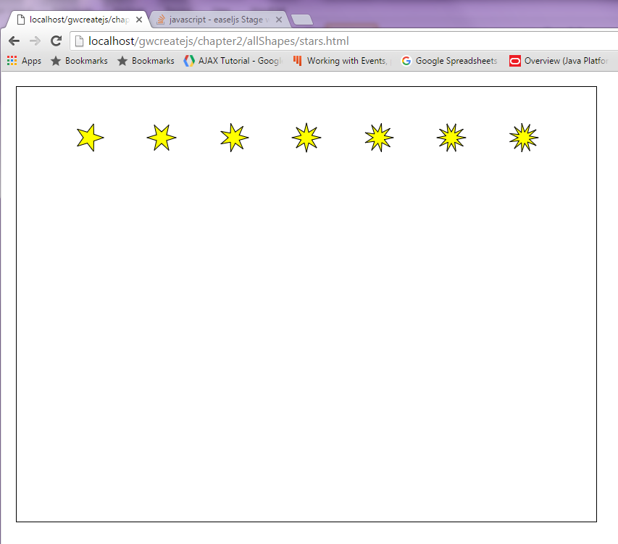

Gem besvarelsen i stars.html

Undersøg, hvordan man tegner en lineær farvegradient i Create.js og konstruér nedenstående (gem i stars2.html):

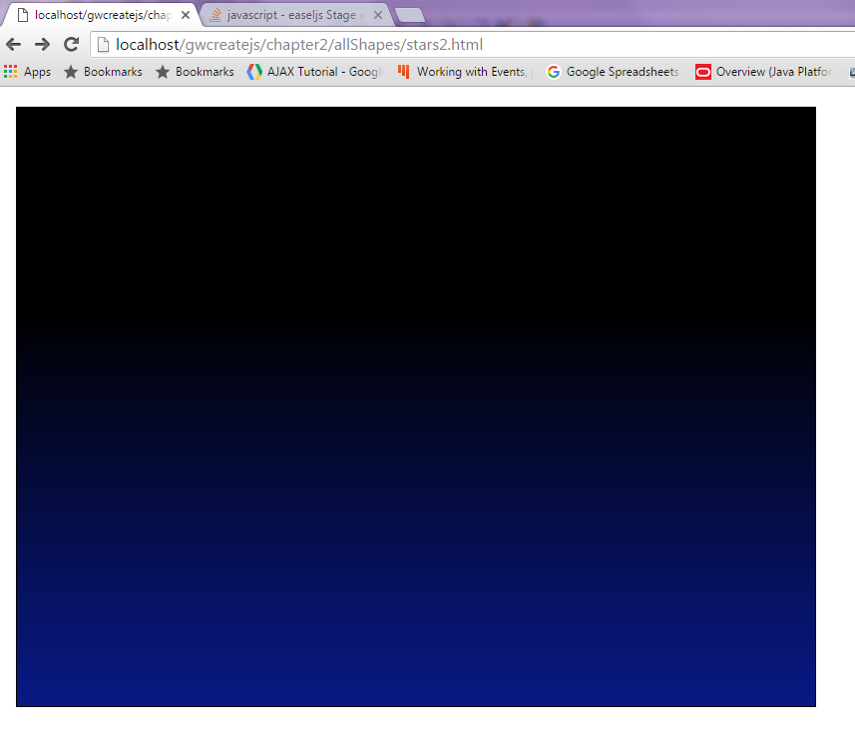

Tilføj nu 200 stjerne til ovenstående. Du skal randomisere antallet af takker (mellem 5 og 11, begge inclusive), stjernens størrelse og dens placering på nattehimmelen.

